ДУА “Пагост-Загародская сярэдняя школа імя славянскіх асветнікаў Кірыла і Мяфодзія” Пінскага раёна
Настаўнік пачатковых класаў Саланевіч Ганна Васільеўна

2 клас

Тэма: Вада і яе ўласцівасці вады.
Мэта ўрока:
– садзейнічаць усведамленню малодшымі школьнікамі значэння вады ў прыродзе і для чалавека, неабходнасці беражлівага стаўлення да яе.
Задачы ўрока:
- пашырыць уяўленні вучняў аб вадзе ў прыродзе;
- стварыць умовы для азнаямлення вучняў з уласцівасцямі вады шляхам правядзення элементарнай даследчай дзейнасці;
- садзейнічаць развіццю назіральнасці, уменняў параўноўваць, рабіць вывады па выніках назіранняў;
- фарміраваць уменні знаходзіць неабходную інфармацыю на схемах, малюнках, у тэксце.
Ход урока
I. Арганізацыйны момант
Вы прыйшлі сюды ... (вучыцца)
Не ляніцца, не ... (круціцца)
Працаваць як? (Старанна)
А слухаць як? (Уважліва)
Калі хочаш адказаць ... (руку не забудзь падняць)
Калі спытаюць ... (трэба ўстаць, гучна, выразна адказаць).
II. Актуалізацыя ведаў
– Успомніце, пра што мы гаварылі на мінулым уроку? (Пра паветра.)
– Продоўжыце мае выказванні:
- Паветра нельга ўбачыць, але можна адчуць, калі ... (рэзка ўзмахнуць рукой, хутка пабегчы, калі дзьме вецер, а вецер – гэта рух паветра.)
- Нябачнае паветра можна пачуць, калі ... (узяць цацку з пішчалкай, націснуць на яе. З цацкі выходзіць паветра праз маленькае адтуліну, вось і раздаецца піск)
- Які самы важны газ паветра чалавек выкарыстоўвае для дыхання? (Кісларод)
- Чалавек ўдыхае ... (кісларод), а выдыхае ... (вуглякіслы газ)
- Каб у нашым пакоі было чыстае свежае паветра, з вялікай колькасцю кіслароду, што неабходна рабіць?
Каб здароўе было ў норме
Трэба паветра асвяжаць.
І праветрываць часцей,
Пыл часцей выціраць.
III. Матывацыя вучэбнай дзейнасці
–А сёння мы пазнаёмімся яшчэ з адным рэчывам, без якога не абысціся нікому і ніколі і замяніць яго няма чым. Вось, што пра гэта рэчыва сказаў Антуан дэ Сэнт-Экзюперы:
"(Вада,) у цябе няма ні смаку, ні паху. Цябе немагчыма апісаць, ад цябе атрымліваюць асалоду, не ведаючы, што ты такое! Нельга сказаць, што ты неабходная для жыцця: ты – сама жыццё. Ты самае вялікае багацце на свеце".
– А назва гэтага каштоўнага, незамянімага рэчыва "схавалася" у загадцы:
Я і хмара, і туман,
Ручаёк, і акіян,
І лятаю, і бягу,
І як шкло я быць магу! (Вада)
(Гучыць аўдыёзапіс: шум дажджу, ручая, мора)
– Ці ўсе згодны з адказам? Калі згодныя, падніміце жоўтую сігнальную картку, а калі не згодныя – чырвоную. Паглядзіце, у класе ўсе сігнальныя карткі жоўтыя. Значыць, вы разважалі правільна. Малайцы!
IV. Паведамленне тэмы і мэты ўрока
– Сёння мы будзем гаварыць пра ваду.
– А што вы пра яе ведаеце?
(Вада - гэта вадкасць. Вада бывае гарачая і халодная. У вадзе можна купацца, ныраць.)
– А чаму так гавораць: “Вада – краса прыроды”?
– Як шмат вы ведаеце, малайцы! А хочаце даведацца яшчэ больш пра ваду?
– Такім чынам, сёння мы даведаемся, чаму ваду адносяць да важнейшых прыродных багаццяў, пазнаёмімся з некаторымі яе ўласцівасцямі, навучымся расказваць аб забруджванні і ахове вады.
V. Знаёмства з новым матэрыялам
– Цяжка знайсці на нашай планеце месца, дзе не было б вады. Яна ёсць усюды, толькі ў розных колькасцях і станах.
Верш пра ваду (чытае падрыхтаваны вучань)
Вы чулі пра ваду?
Кажуць, яна ўсюды!
У лужыне, у моры, у акіяне,
і ў вадаправодным кране.
Як лядзяш, замярзае,
у лес туманам запаўзае.
Ледніком ў горах завецца,
стужкай серабрыстай уецца.
Мы прывыклі, што вада заўжды –
наша спадарожніца на зямлі.
Без яе нам ні памыцца,
ні пад'есці, ні напіцца!
Магу я ўпэўнена вам далажыць:
без вады нам не пражыць!
– Што новага вы даведаліся пра ваду з верша?
– Без вады нам не пражыць. З гэтым не паспрачаешся. Перад намі сёння адкрыецца яшчэ адна старонка ведаў. Прапаную наш клас ператварыць у навуковы цэнтр, а працаваць будуць тры даследчыя лабараторыі. Вы – даследчыкі. Хто ведае, каго называюць даследчыкамі?
–Даследчык – гэта чалавек, які займаецца навуковай дзейнасцю.
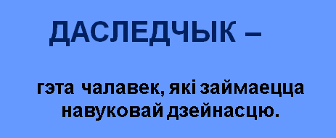
(на дошцы размяшчаецца картка)
– Што будзе прадметам даследвання? (Вада)
Работа ў групах
– Вырашыце, хто з вас будзе агучваць вынік даследвання, слухайце адзін аднаго, райцеся, і тады ваша лабараторыя зробіць правільны дакладны вынік.
План даследвання
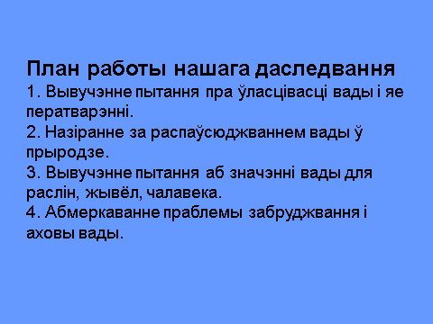

1)Працуем над першым пунктам плана
Практычная работа
Дослед №1
– Вы, напэўна, дагадаліся, што ў вас у шклянцы?
Вада.
– Ваду можна пераліць у слоік і назад. (Дзеці дэманструюць.)
– Чаму? (Яна цякучая)
– Кіньце ў шклянку з вадой каменьчык, апусціце аловак. Ці добра відаць гэтыя прадметы ў шклянцы? (Добра відны. Вада празрыстая)
– На сподачку ў вас насыпана соль. Дабаўце яе ў шклянку з вадой і размяшайце. Што адбылося? (Соль растварылася ў вадзе)
– Які зробім вынік?
Вынік: Вада – вадкая, цякучая, празрыстая, добры растваральнік
Дослед №2
– Ці заўсёды вада вадкая? Калі нальём ваду ў сподак і паставім у маразілку. Што адбудзецца?
(Выклікаецца вучань, які дома рабіў гэты дослед)
– Раскажы, які эксперымент табе ўдалося правесці дома?
Вучань:
– Я з мамай наліў ваду ў спецыяльную формачку і паставіў у маразільнік. І вось, што атрымалася. (Паказвае вынік – кавалачкі лёду)
(Даследнікі кожнай лабараторыі разглядаюць, трымаюць у руках кавалачкі лёду.)
– Які зробім вынік?
Вынік: Вада, калі яе замарозіць, ператвараецца ў лёд. Лёд – гэта вада ў цвёрдым стане.
Дослед №3
(У вучняў на партах шкляныя пласцінкі)
– Пратрыце пласцінку мокрай анучкай і трыху пачакайце. Куды дзелася вада? (Яна выпарылася.)
– Мы гаворым "вы-пары-лася", гэта значыць ператварылася ў пару. Гэта і ёсць газападобнае становішча вады – маленечкія кропелькі, такія маленькія, што іх не відаць. Вада – гэта газ, пара.
– Я дзякую ўсім вучням. Давайце зробім вынік па першаму пытанню. Якія пераўтварэнні мае вада?
Вынік: Вада ў прыродзе можа знаходзіцца ў трох станах: вадкім, цвёрдым, і газападобным.
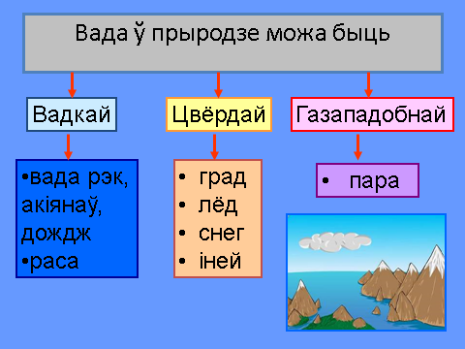
(Першы пункт плана сціраецца з дошкі).
– Давайце прыступім да другога пытання.
2) Распаўсюджванне вады ў прыродзе
– Працягвайце выказванне:
- Вада ў прыродзе ў вадкім стане – гэта моры, рэкі ....акіян, лужына, ручай, крыніца, дождж.
- Вада ў прыродзе ў цвёрдым стане – гэта ...
- Вада ў прыродзе ў газападобным стане – гэта ...
(Калі вучні што-небудзь не называюць, то можна загадаць загадкі)
• Зара-зараніца
Па свеце хадзіла,
Слязу выпусціла.
Месяц бачыў,

А сонца схавала. (Раса)
•. Мяне ўсе просяць,
Мяне чакаюць,
А як толькі з’яўлюся,
Хавацца пачынаюць. (Дождж)

• На дварэ — гарою, а ў хаце — вадою. (Снег)
• Я – вада, ды па вадзе, ж і плаваю. (Лёд)

• Я падобны з ​​выгляду на гарох,
Дзе я прайду, там перапалох. (Град)

• І не снег, і не лёд,
А срэбрам дрэвы прыбярэ. (Іней)
• Малако над рэчкаю плыло,
Нічога не відаць было,
Растварылася малако,
Стала наваколле відно. (Туман)
• Белая прасціна
Па небе плыла. (Воблака)
Вынік: Вада знаходзіцца вакол нас у вадкім, цвёрдым і газападобным стане.
(Другі пункт плана сціраецца з дошкі)
– Разбіраем трэцяе пытанне.
3. Значэнне вады для раслін, жывёл і чалавека.
– Паглядзіце на глобус – гэта паменшаная мадэль нашай планеты Зямля.
– Якога колеру больш на нашай планеце? Якой здаецца зямля? (Блакітнай)
– А чаму? (Гэта колер вады. )
– Сапраўды, блакітны колер – гэта вада. Таму, мы можам зрабіць вынік, што вады на зямным шары вельмі шмат. Гэта ўсе моры і акіяны на нашай планеце. Але акрамя мораў і акіянаў ёсць ўчасткі сушы, пранізаныя мноствам блакітных стужак. Гэта вялікія рэкі і маленькія рачулкі. Можна ўбачыць і азёры – гэта ўсё водныя запасы Зямлі. Але ў морах і акіянах вада якая? (Салёная, непрыгодная для ўжывання). А чалавеку неабходна чыстая, прэсная вада, якая змяшчаецца ў рэках і азёрах. А яе не так і шмат. Разгледзім суадносіны вады ў табліцы

Прэсная вада | Салёная вада
3% | 97%
(1 шклянка прэснай вады з 3334 шклянак салёнай вады)
– Дзе мы выкарыстоўваем ваду? (Адказы вучняў)
– З дапамогай малюнкаў падручніка, раскажыце, якое значэнне вада мае для раслін, жывёл і чалавека. (работа з падручнікам с. 21-22)
(Акрамя гаспадарчых патрэб звярніце ўвагу на гідраэлектрастанцыі, перавозку грузаў па рэках, адпачынак на вадзе і т. д.)
– Жывёлы і расліны гэтак жа не могуць жыць без вады. А для некаторых з іх вада з'яўляецца домам. Напрыклад: для рыб, баброў, дэльфінаў і іншых жывёл. Калі б не было вады, не было б нічога жывога.
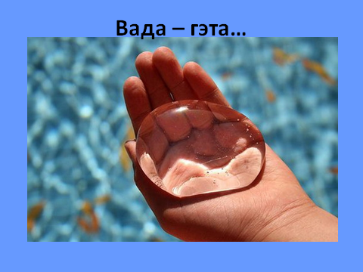
– Значыць, вада – гэта ... (Вада – гэта жыццё.)
(Настаўнік выстаўляе картку "жыццё")
– Навошта мы павінны мыцца, загартоўвацца?
(Каб быць здаровым. Значыць вада – гэта здароўе.)
(Настаўнік выстаўляе картку "здароўе")
– Па рэках, акіянах ходзяць лодкі і караблі. На рэках будуюць гідраэлектрастанцыі, дзе атрымліваюць электрычнасць. Вада зручны судаходны шлях, дарога. Вада – сябар і памочнік чалавека.
(Настаўнік выстаўляе картку "памочнік")
– Зробім вынік па 3 пытанню.
Вынік: Вада – гэта жыццё, здароўе, памочнік чалавека.
(Трэці пункт плана сціраецца з дошкі)
Фізкультхвілінка
Да рэчкі хутка мы спусціліся,
Нахіліліся і памыліся.
А цяпер паплылі дружна,
Разам раз – гэта брас,
Адной, другой – гэта кроль.
Заплыў прайшоў,
Пайшлі дамоў..
VΙ.Абагульненне пройдзенага
– Пераходзім да чацвёртага пытання.
4. Абмеркаванне праблемы забруджвання і аховы вады.
– Усім патрэбна вада. Таму трэба вельмі беражна ставіцца да яе. На жаль, водным крыніцам таксама пагражае бяда. З-за чаго?
(Адказы дзяцей)
– Паслухайце казку. Казка павучальная! Экалагічная драма!
Рыбак:
З краіны заморскай, далёкай
Я падарунак атрымаў.
Вуду, каб рыбу лавіць.
На рэчку паспяшаўся
Рыбку злавіць сабраўся.
Сябры:
Ну і што, злавіў?
Рыбак: Злавіў!
Сябры:
Якую?
Можа, рыбку залатую?
Рыбак:
Ды куды там? Калі б так
Я б тады не быў бядняк.
А злавіў не шчупака, не карася,
А маленькага печкура.
Кажа раптам мне пячкур!
Пячкур:
У рэчцы нам дрэнна стала
Рыбы, ракавінак мала.
Рыбак:
Што з тваім рачным жыхаром?
Пячкур:
Бруд увесь ў раку зліваюць,
Жыццю нашаму пагражаюць..
Поўная рэчка розных адходаў.
Вось бяда, браток, якая!
Рыбак:
Што ж рабіць? Як нам быць?
Сабяру-ка, я сяброў
І вырашым пытанне.
– Сумная казка! Але і ў нашым жыцці сустракаецца такое. Вось і звярнуўся рабак да вас за дапамогай. Як дапамагчы рачным жыхарам? (Дзеці выказваюць свае меркаванні).
– Усяму жывому патрэбна вада і асабліва чыстая вада.
Давайце пагаворым пра тое, з-за чаго вада забруджваецца і чым гэта пагражае.
– Разгледзьце малюнкі на с. 23-24. Растлумачце, з-за чаго забруджваецца вада?
(Фабрыкі і заводы забруджваюць ваду. Гэта наносіць шкоду раслінам, жывёлам, чалавеку.)
– Як яшчэ чалавек забруджвае ваду? (Кідае смецце, мые машыны каля вадаёмаў.)
– Давайце падумаем, што вы, дзеці, можаце зрабіць, каб вада была чыстая, напрыклад, на нашым вадаёме, на рацэ?
– Паважаныя даследчыкі, ўносіце свае прапановы.
(Вучні абмяркоўваюць гэтае пытанне ў групах)
- Не кідаць смецце ў вадаёмы, вучыць гэтаму іншых.
- Па магчымасці чысціць берагі бліжэйшых рэк, азёр
- Вырабляць шыльды з заклікамі аб беражных адносінах да вады і ставіць іх на беразе.
- Не знішчаць расліны і насельнікаў вадаёмаў.
- Не лавіць малькоў.
- Саджаць дрэвы каля вадаёмаў.
– Малайцы! Добра папрацавалі! Рыбак вельмі ўдзячны вам за дапамогу
Памятайце, што запасы прэснай вады на зямлі невялікія, мы павінны расходаваць ваду дома эканомна. А што значыць "эканомна"? (Адказы дзяцей)
– Спадзяюся, вы так і будзеце паступаць.
(Чацвёрты пункт плана сціраецца з дошкі)
VΙΙ. Рэфлексія вучэбнай дзейнасці
– Змаглі мы дасягнуць мэты, пастаўленай у пачатку ўрока?
– Што вы можаце расказаць і параіць другім
Састаўленне тэлеграмы:
Даведаліся многа новага….
Без яе няма жыцця….
Дарослыя і дзеці! Беражыце яе!
VΙΙΙ. Падвядзенне вынікаў
– Вада – наша багацце, якое з'яўляецца цудоўным дарам прыроды. І хочацца ўрок закончыць заклікам да ўсіх людзей
Прыроду ты не крыўдзі,
Прыроду беражы!
Нарадзіўся чалавекам
Дык трэба ім і быць!
IХ. Дамашняе заданне
– Самастойна прачытаць тэкст "Вада і яе ўласцівасці. Значэнне і ахова вады”, адказваць на пытанні.
– Дзеці! Вы – сапраўдныя даследчыкі! Вамі праведзена вялікая работа – вы ставілі доследы, назіралі, раіліся, выказвалі свае меркаванні, прапаноўвалі.
Дзякуй за работу на ўроку!

